groep 3 | veilig leren lezen kern 10 |  |  |  |  | rekenen blok 10 |  | schrijven
 | wat leer je? | werkboek  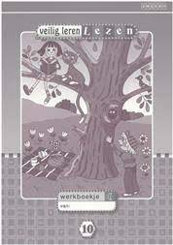 | veilig en vlot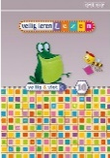 | veilig gespeld  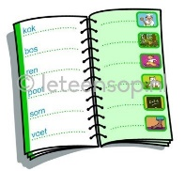 | leesboek | wat leer je? |  | wat leer je? | schrijfboek  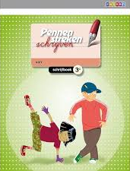 | oefenboek  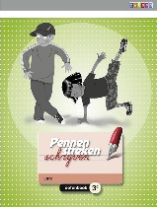
maandag | Dag 9  dansen, kegel, hoepel | 17, 18 | 18, 19 | 17, 18 | 18, 19 | Les 9  geld | 50, 51 | fiets |  | blz. 12
dinsdag’ | Dag 10  vervolgzin | 19, 20 | 20, 21 | 19, 20 | 20, 21 | Dubbelsom | -
woensdag | Dag 11  boeien | 21, 22 | 22, 23 | 21, 22 | herhaal | Les 10  getallenlijn | 52, 53 | sterk | blz. 34
donderdag | Dag 12  spelling | 23, 24 | 24, 25 | 23, 24 | herhaal | Les 11  tangram | 54, 55
vrijdag | Dag 13  leeuwen, nieuws, ruwe | 25, 26 | 26, 27 | 25, 26 | herhaal | Les 13  herhaal | 56, 57 | streep | blz. 25
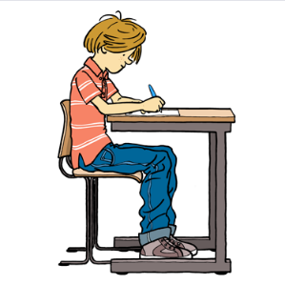
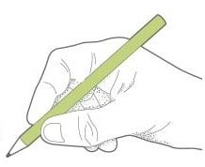

klaar? | rekenen
 | splitshuisje |  |  |  |  | sprong van 2 |  |  |  |  | Pop it sommen |  |  |  |  | buurgetallen |  |  |  |  | geld |  |  |  |  | rol en zoek |  |  |  |  | rol een som |  |  |  |  | sprong van 5
 | 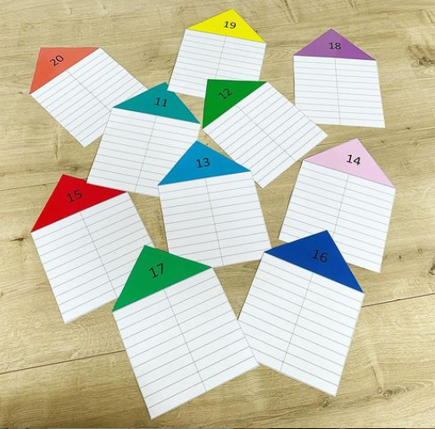 |  |  |  |  | 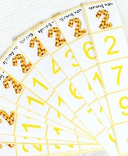 |  |  |  |  | 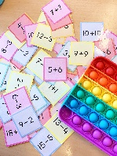 |  |  |  |  | 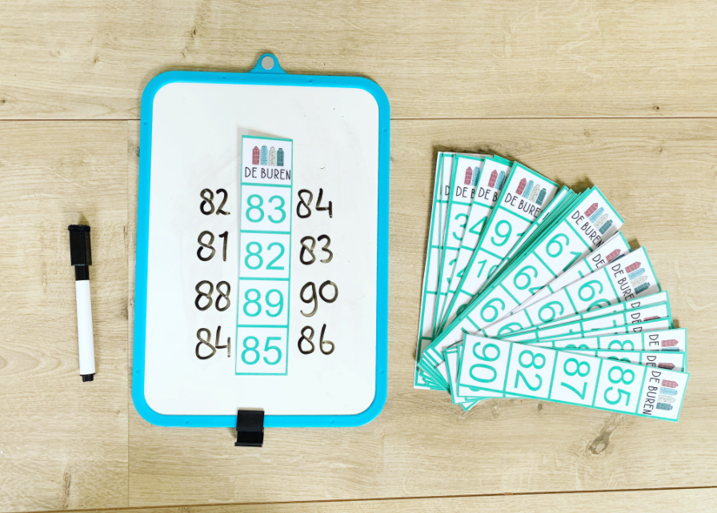 |  |  |  |  | 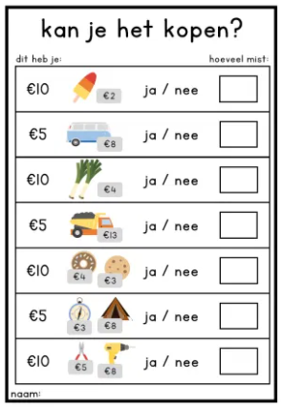 |  |  |  |  | 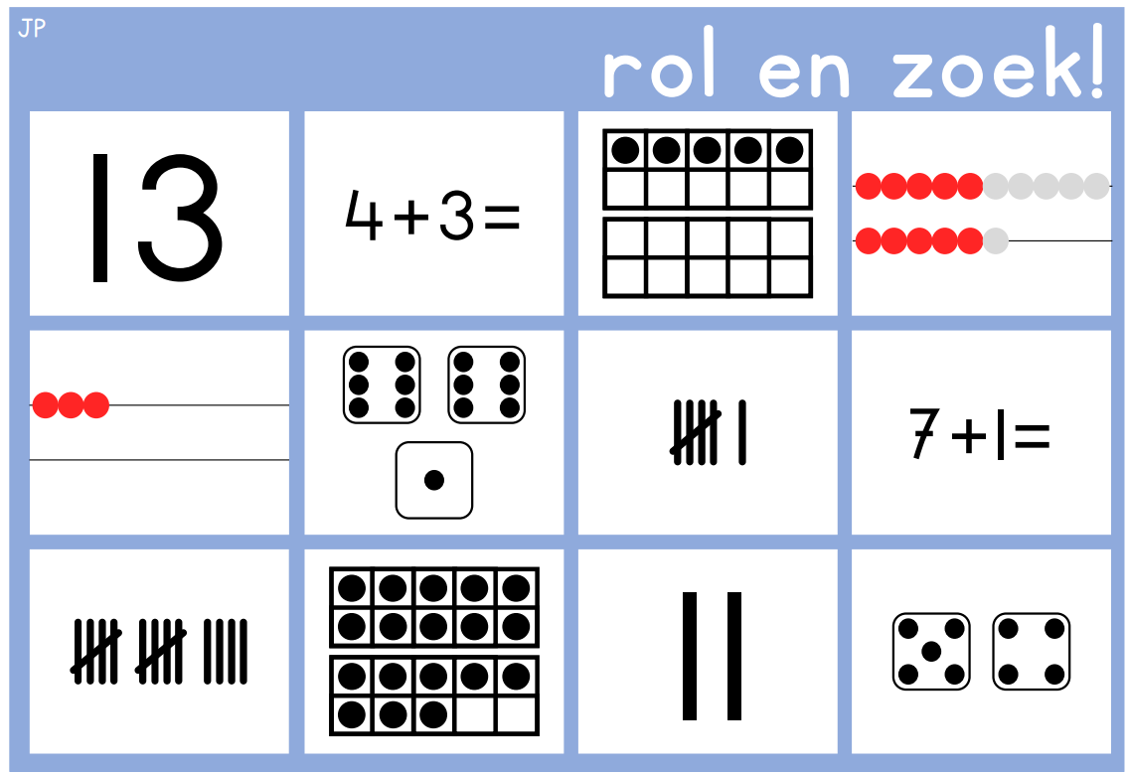 |  |  |  |  | 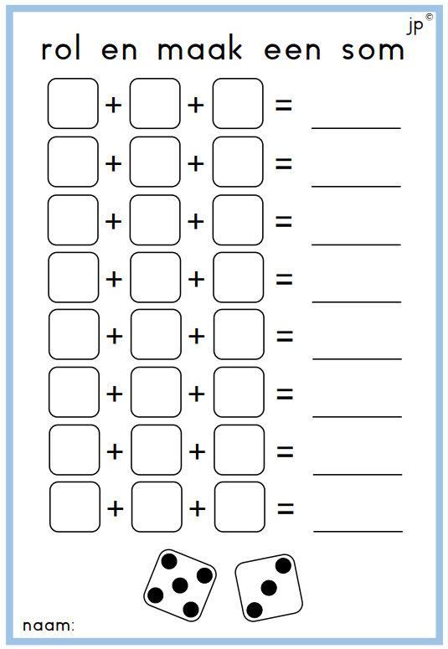 |  |  |  |  | 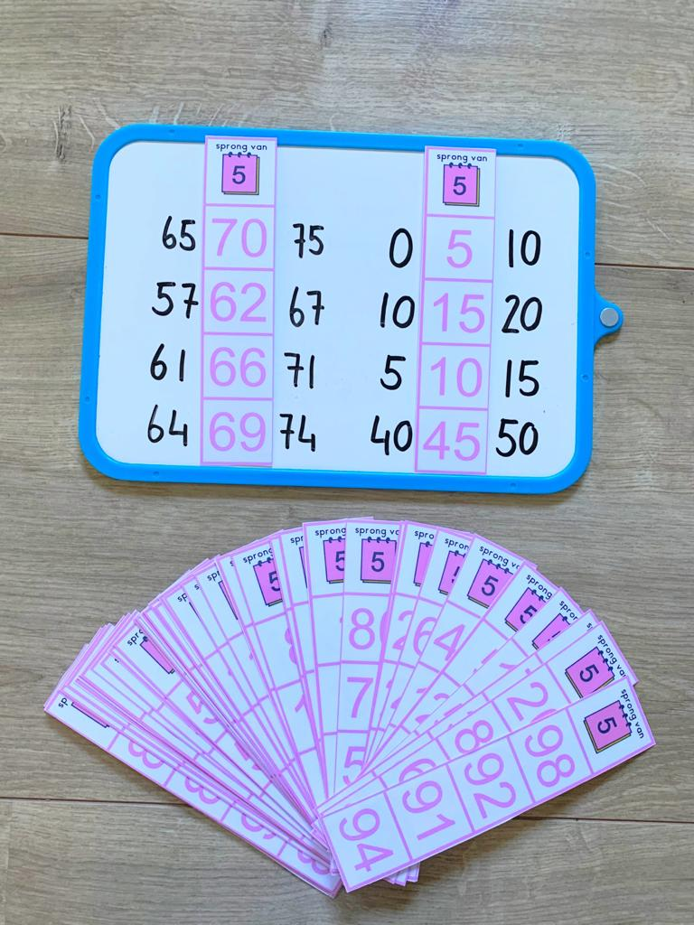

klaar? | lezen
 | draai en kleur |  |  |  |  | rol en lees |  |  |  |  | lezen op tijd |  |  |  |  | vier op een rij |  |  |  |  | dobbel lezen |  |  |  |  | popit lezen |  |  |  |  | woordzoeker |  |  |  |  | lezen
 |  |  |  |  |  | 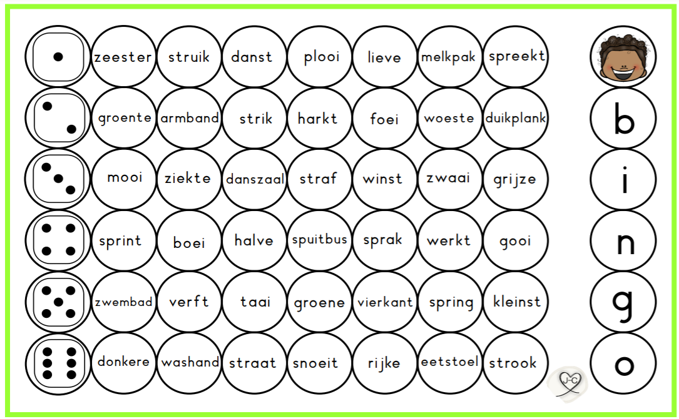 |  |  |  |  | 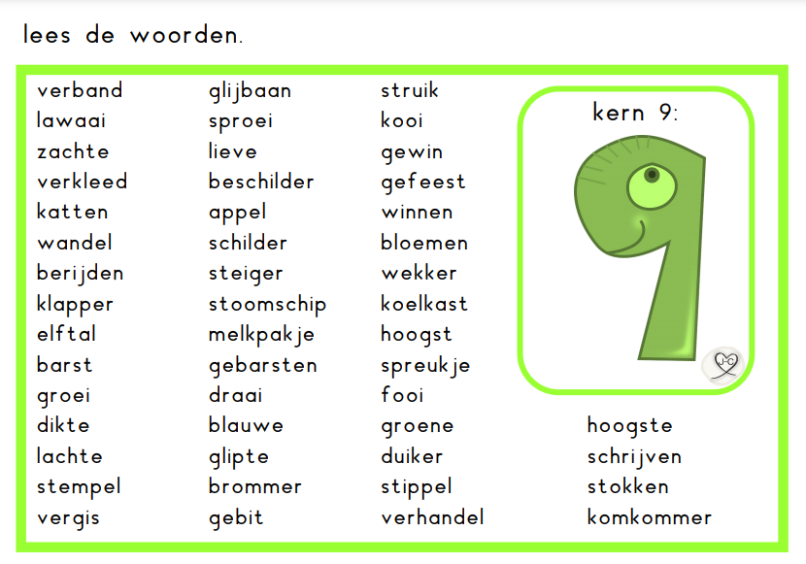 |  |  |  |  | 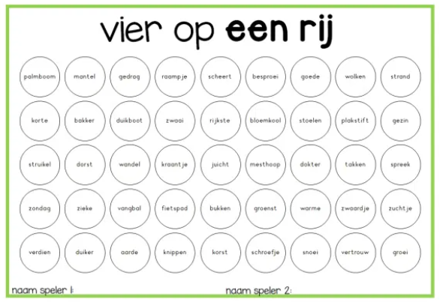 |  |  |  |  |  |  |  |  |  | 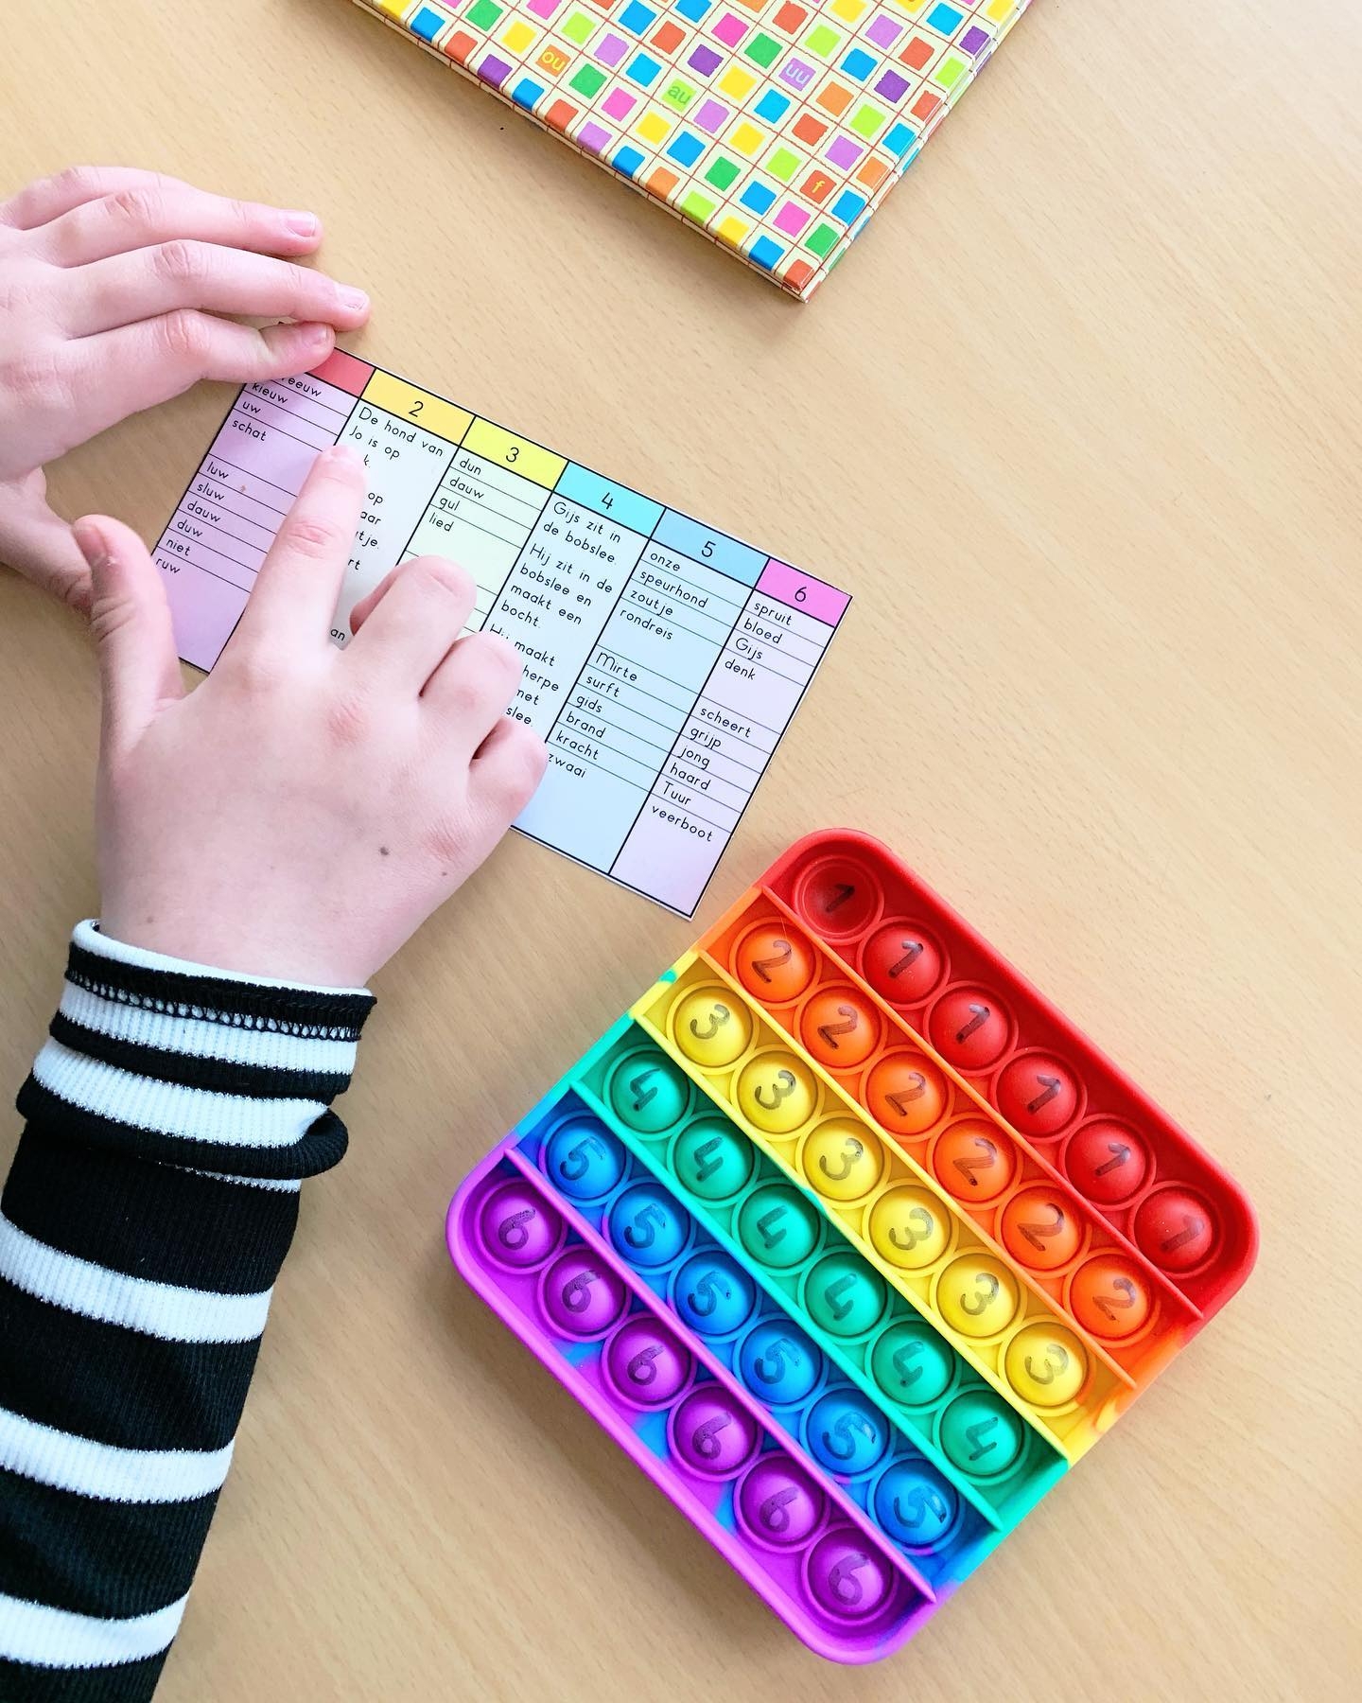 |  |  |  |  | 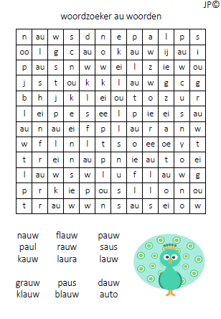 |  |  |  |  | 